KAJIAN PEDAGOGIS KETELADANAN GURU SEKOLAH MINGGU DALAM
MEMBENTUK PERILAKU ANAK di GEREJA TORAJA JEMAAT SION
MALIMBONG KLASIS MALIMBONG

SKRIPSI
Diajukan kepada Sekolah Tinggi Agama Kristen Negeri (STAKN) Toraja untuk
Memenuhi Persyaratan Guna Memperoleh Gelar Sarjana Pendidikan (S.Pd)
OLEH :
DESTIYANI SIRENDEN
20133071

SEKOLAH TINGGI AGAMA KRISTEN NEGERI (STAKN) TORAJA

2017

HALAMAN PENGESAHAN
Judul Skripsi
: Kajian Pedagogis Keteladanan Guru Sekolah Minggu dalam
Membentuk Perilaku Anak di Gereja Toraja Jemaat Sion Mahmbong
Klasis Malimbong
Disiapkan Oleh
Nama : Destiyani Sirenden
Nirm : 20133071
Dosen Pembimbing :
Pembimbing I: Oktoviandy, M.Si
Pembimbing II: Andres Barata Yudha, M.Th
Telah dipertahankan dan dipertanggung jawabkan dalam meja ujian skripsi jurusan
Pendidikan Agama Kristen yang diselenggarakan oleh Sekolah Tinggi Agama Kristen Negeri
(STAKN) Toraja pada tanggal 05 Oktober 2017, dinyatakan lulus dengan nilai B, dan di
Yudisium pada tanggal 09 Oktober 2017 dengan predikat kelulusan Memuaskan.
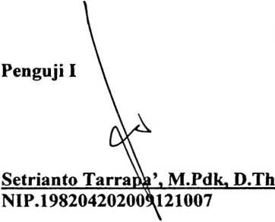
Dosen Penguji
Mengkendek, 23 Januari 201S
Penguji II

Tri Oktavia H| Silaban, M.Th
N1P.198110032008012009
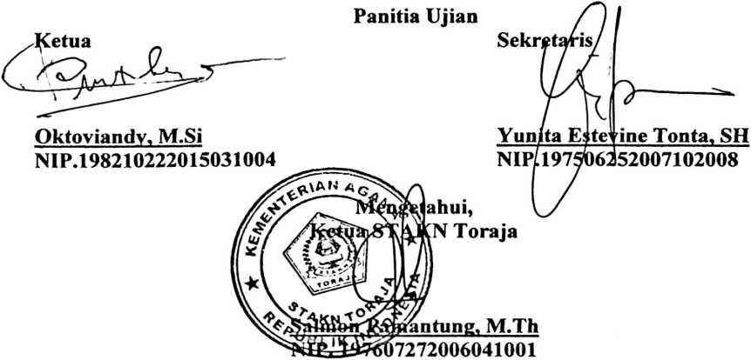
iv

HALAMAN PERSETUJUAN
Judul Skripsi
: Kajian Pedagogis Perilaku Guru Sekolah Minggu dalam Memberi
Teladan kepada Anak di Gereja Toraja Jemaat Sion Malimbong Klasis
Malimbong
Diajukan Oleh
Nama
: Destiyani Sirenden
Nirm
: 20133071
Jurusan
: Pendidikan Agama Kristen (PAK)
Setelah melalui proses bimbingan dan pemeriksaan dosen pembimbing, maka skripsi ini
9
dinyatakan telah memenuhi persyaratan dan layak untuk dipertahankan dalam ujian skripsi
STAKN Toraja.
Mengkendek, 22 September 2017
Dosen Pembimbing
Pembimbing I,
Oktoviandy, M.Si
NIP.I98210222015031004
Pembimbing II,
Andres Barata Yudha., M.Th
NIP.198610132011011006
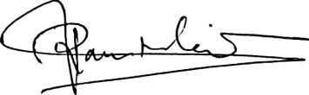

ABSTRAK
Keteladanan guru Sekolah Minggu dalam pembentukan perilaku anak merupakan hal
yang relevan untuk dikaji baik dalam kepentingan akademik maupun praktis. Hal tersebut
dilatarbelakangi permasalahan bahwa perilaku anak jauh dari yang diharapkan terkait
perilaku orang yang mendidik antara lain guru Sekolah Minggu. Oleh sebab itu,
permasalahan dirumuskan yaitu bagaimana keteladanan guru Sekolah Minggu dalam
membentuk perilaku anak di Gereja Toraja jemaat Sion Malimbong Klasis Malimbong. Dari
permasalahan ini dimaksudkan untuk menguraikan keteladanan guru Sekolah Minggu dalam
membentuk perilaku anak.
Untuk menjawab masalah dilakukanlah pendekatan kualitatif yaitu tinjauan pustaka
dalam membangun teori keteladanan, perilaku dan peneltian lapangan untuk memperoleh
data empiris. Proses analisis dilakukan dengan menggunakan model Miles dan Huberman
yaitu mereduksi data, display, dan penarikan kesimpulan (concliitiori).
Hasil penelitian yang diperoleh menunjukkan bahwa keteladanan guru mempunyai
keterkaitan dengan pembentukan perilaku anak. Perilaku guru Sekolah Minggu di jemaat
Sion Malimbong seperti kedisiplinan datang mengajar, etiket berpakaian, kata-kata kasar,
bahkan ada yang hamil sebelum nikah sehingga mempengaruhi perilaku anak dan anak
memperlihat perilaku yang kurang baik.
v

